2024～2025学年高三第一学期学情调研考试(十八)

物　　理

(满分：100分　考试时间：75分钟)

2025．1

一、 单项选择题：本题共11题，每题4分，共44分。每题只有一个选项最符合题意。

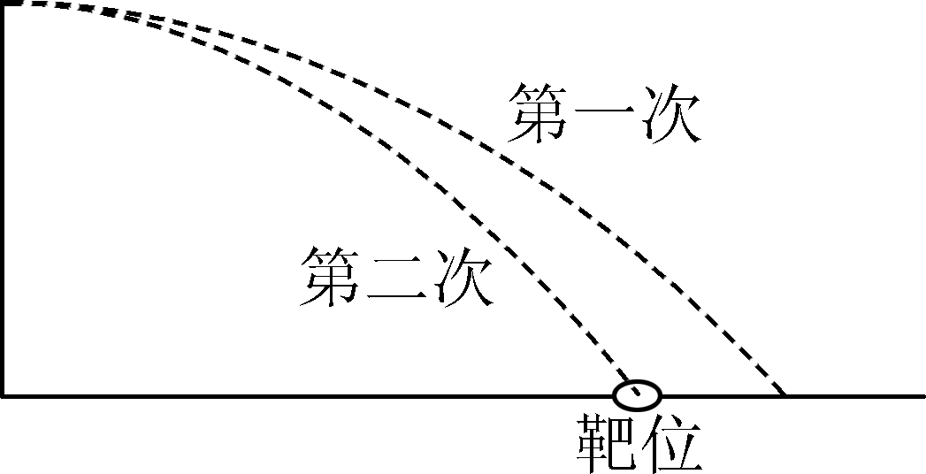

1. 如图所示，在“抛堶”游戏中，某同学在同一位置将石子水平抛出，第一次石子落在靶位右方，第二次石子恰好落在靶位上，则第二次(　　)

A. 初速度更大　 B. 初速度更小

C. 运动时间更长　 D. 运动时间更短

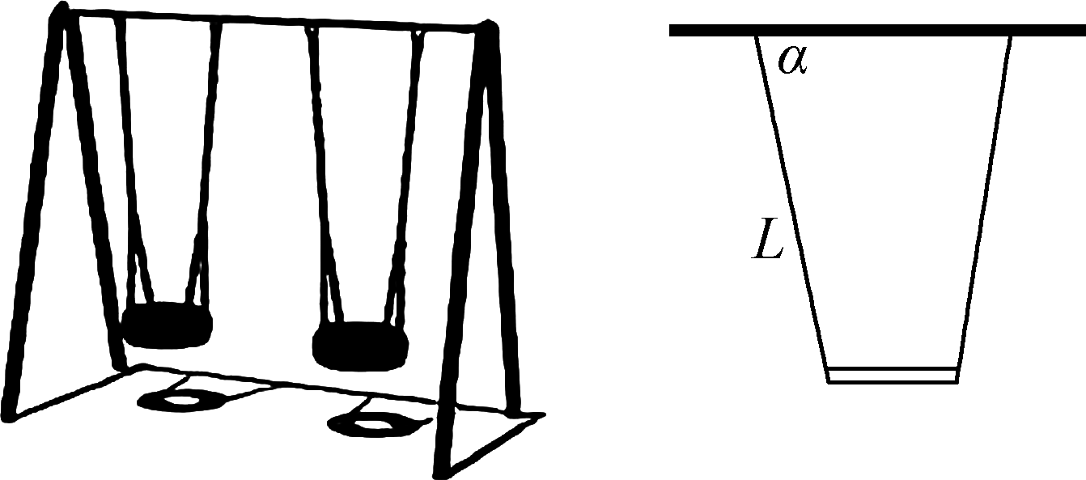

2. 如图所示为游乐场常见的秋千的示意图，图中绳长为*L*，轻绳与水平固定杆的夹角为*α*，在秋千做小角度自由摆动时(未坐人)，座椅每次经过最低点的时间间隔可表示为(　　)

A. Δ*t*＝2π　 B. Δ*t*＝π

C. Δ*t*＝2π　 D. Δ*t*＝π

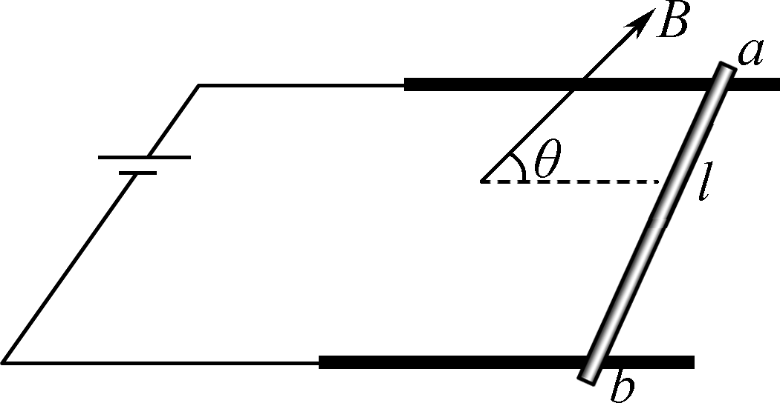

3. 如图所示，金属杆*ab*长为*l*，通过的电流为*I*，处在磁感应强度为*B*的匀强磁场中，磁场方向与导轨平面成*θ*角斜向上，金属杆*ab*受到的安培力大小为(　　)

A. *F*＝*IlB*　 B. *F*＝*IlB* sin *θ*

C. *F*＝*IlB* cos *θ*　 D. *F*＝*IlB* tan *θ*

4. 演示自感现象的实验电路如图所示，A1、A2为两个完全相同的灯泡，调节变阻器*R*，使电路稳定时两个灯泡的亮度相同，然后断开开关，则(　　)

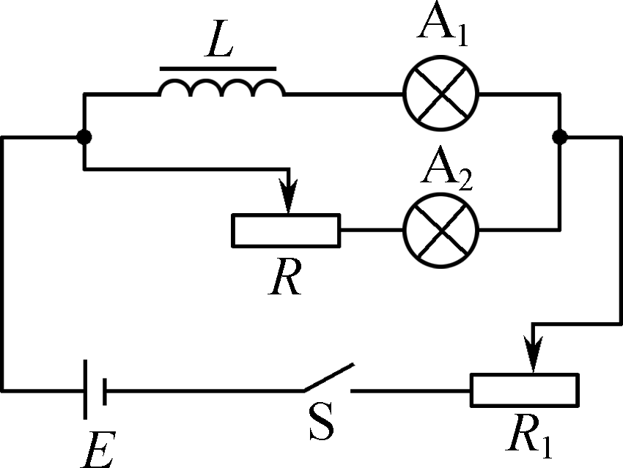

A. 灯泡A1立即熄灭

B. 灯泡A1慢慢熄灭

C. 灯泡A2立即熄灭

D. 灯泡A2先闪亮一下再慢慢熄灭

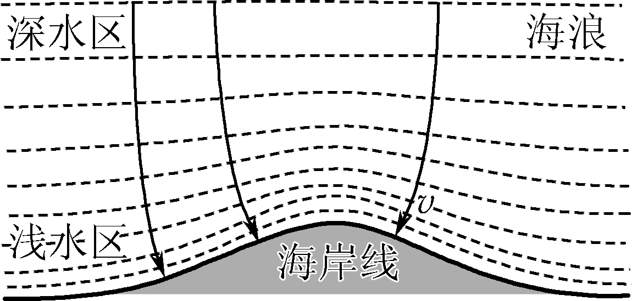

5. 在海边游玩时我们会发现一个有趣的现象，平直的海浪从深水区传向海岸时，不管海岸线怎样的蜿蜒曲折，最终波速总是趋向于与海岸线垂直，海浪垂直拍打在沙滩上。这是因为水波速度在浅水区变小从而导致水波的传播方向发生改变，这种现象为波的(　　)

A. 折射　 B. 反射　 C. 干涉　 D. 衍射

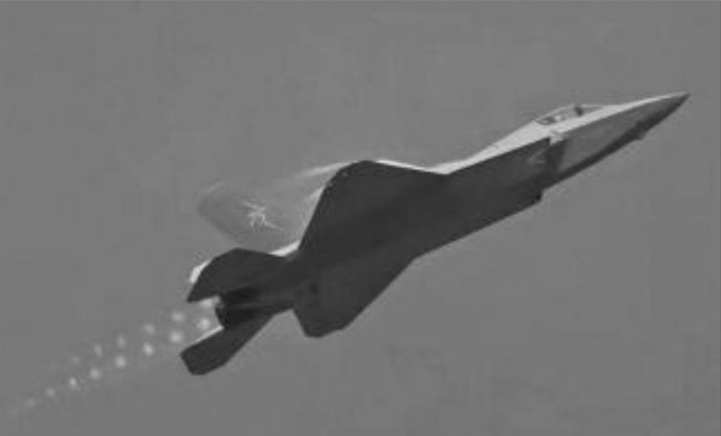

6. 2024年11 月，我国自主研制的新一代隐身战机歼35A在珠海航展首次公开亮相，并进行了表演飞行。如图所示为歼35A战机直线加速飞行，尾喷马赫环的照片，在该直线加速阶段，飞机除受沿飞行方向的动力*F*1外，还受到空气的作用力*F*2(包括与速度反向的阻力、与机翼垂直的升力等)，这些力的示意图可能是(　　)

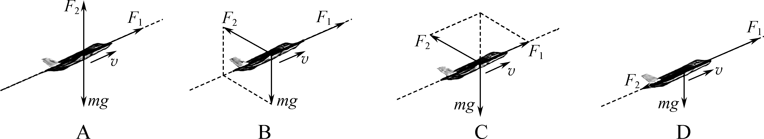

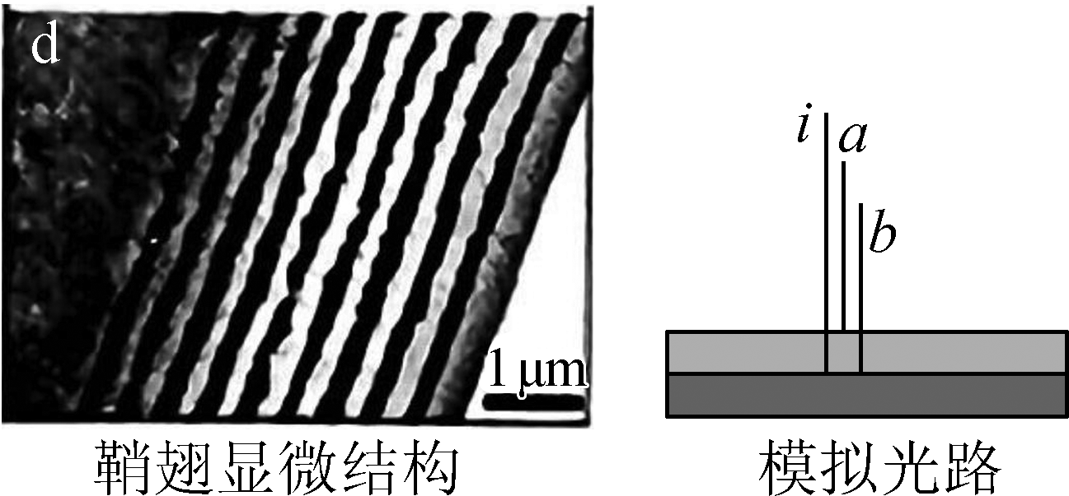

7. 吉丁虫，因翅鞘上华丽多彩的金属光泽而闻名于世。用显微镜观察到吉丁虫鞘翅由层状的几丁质构成，如图所示。若已知某几丁质薄层折射率为*n*，厚度为*h*，真空中光速为*c*，则同一束入射光*i*经上表面的反射光*a*和下表面的反射光*b*到达人眼时，相隔的时间差Δ*t*为(　　)

A. Δ*t*＝　 B. Δ*t*＝

C. Δ*t*＝　 D. Δ*t*＝

8. 如图所示，*MN*和*PQ*是两根相互平行、竖直放置的光滑金属导轨，已知导轨足够长，且电阻不计。*ab*是一根与导轨垂直而且始终与导轨接触良好的金属杆，金属杆具有一定的质量和电阻。

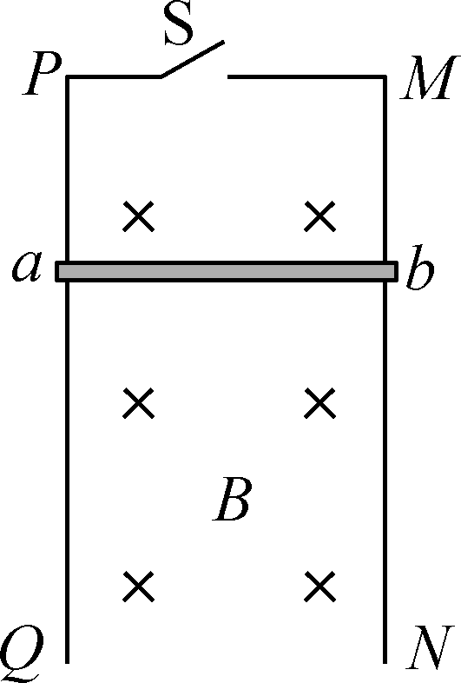

开始时，将开关S断开，让杆*ab*由静止开始自由下落，过段时间后，再将S闭合。从S刚闭合开始，金属杆可能(　　)

A. 做加速度不变的减速运动

B. 做加速度变大的减速运动

C. 做加速度变大的加速运动

D. 做加速度变小的加速运动

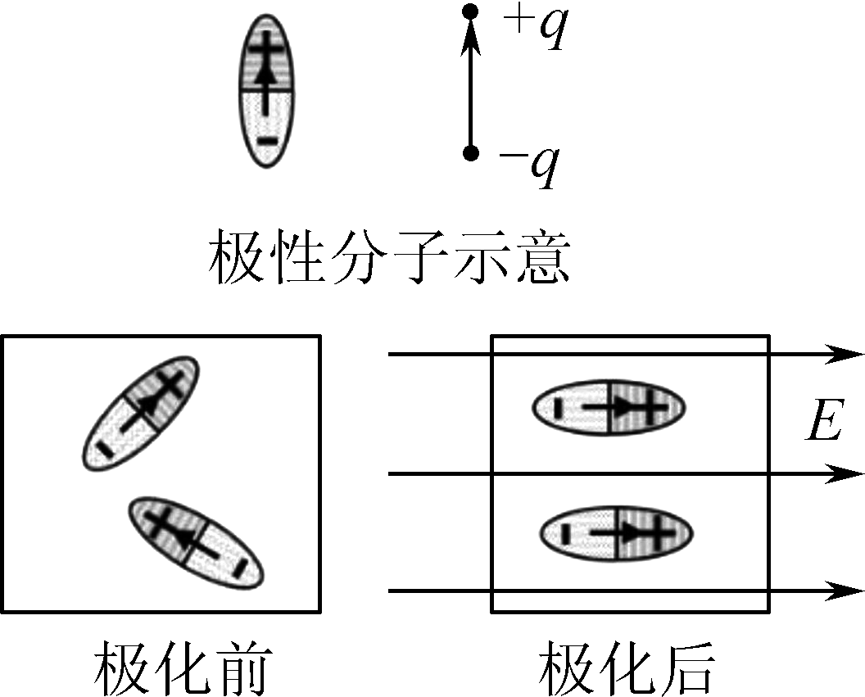

9. 极性分子的正负电荷的中心存在一定的距离。极性分子材料放入匀强电场中，在电场力的作用下，极性分子发生旋转以达到取向一致， 如图所示，该过程就是电介质的取向极化过程。在放入匀强电场后分子的转动过程中，其电势能(　　)

A. 保持不变　 B. 一定增大

C. 一定减小　 D. 随机变化

10. 氢气气泡室处在匀强磁场中，某快电子从右下方*a*处进入，在气泡室运动的轨迹如图所示。则在电子运动的过程中(　　)

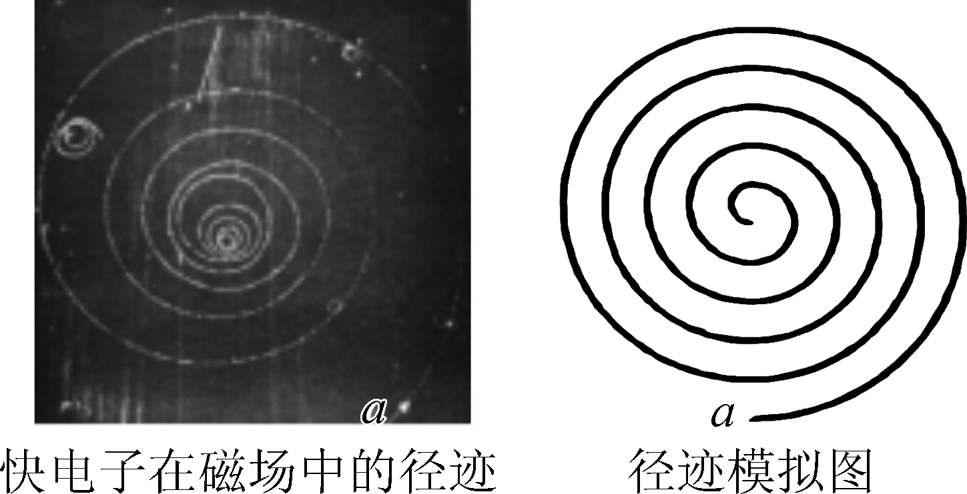

A. 角速度越来越大　 B. 角速度越来越小

C. 向心加速度越来越大　 D. 向心加速度越来越小

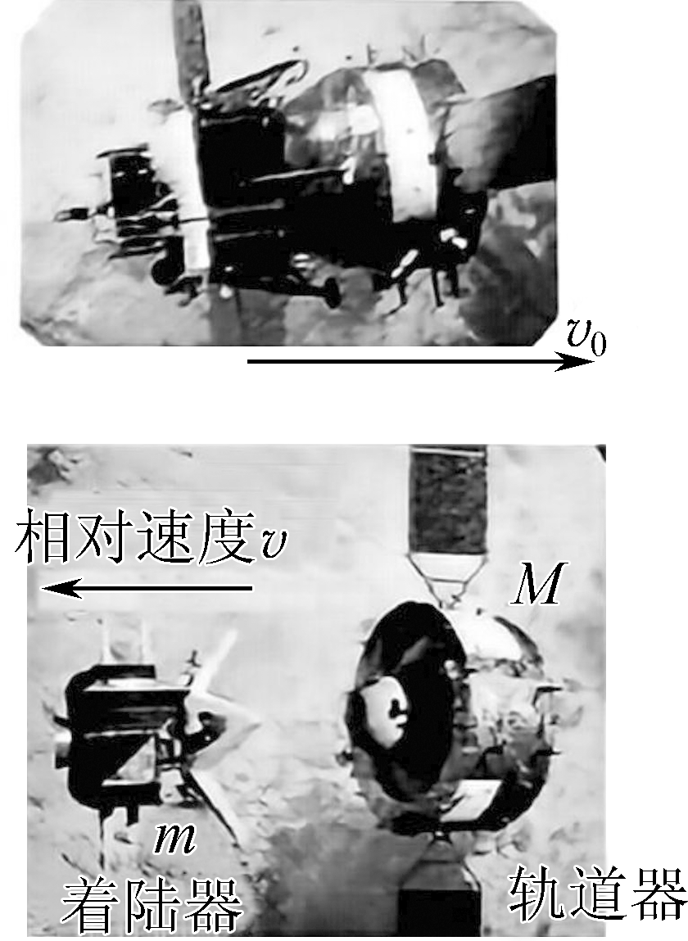

11. 嫦娥六号在着陆前，以*v*0的速度在环月轨道飞行。2024年5月30日，嫦娥六号着陆器和轨道器实现在轨分离。分离时，轨道器将着陆器沿自身运行方向的反方向以相对速率*v*弹出，分离用时为*t*，若轨道器质量为*M*，着陆器质量为*m*，则(　　)

A. 分离后轨道器的速度为*v*1＝

B. 分离后轨道器的速度为*v*1＝

C. 分离过程中，轨道器对着陆器的平均推力*F*＝

D. 分离过程中，系统机械能增加Δ*E*＝

二、 非选择题：本题共5题，共56分。其中第13～16题解答时请写出必要的文字说明、方程式和重要的演算步骤，只写出最后答案的不能得分；有数值计算时，答案中必须写出数值和单位。

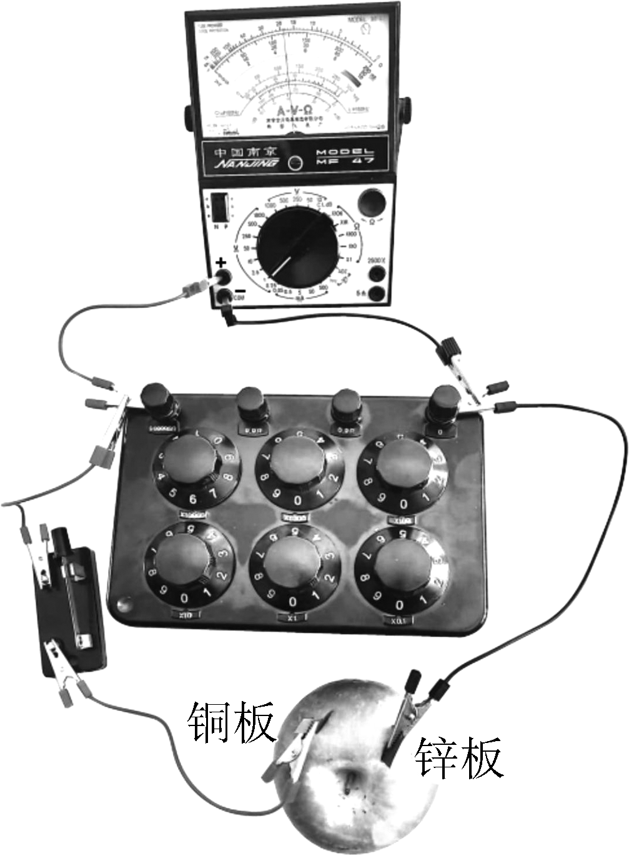

甲

12. (15分)小华同学将锌板和铜板插入苹果中，制成一个水果电池。为测量该电池的电动势和内阻，小华同学用电阻箱和多用电表连接为如图甲所示的电路，改变电阻箱*R*的阻值，记录相应多用电表的示数，部分数据如表格所示。

(1) 水果电池中，________(选填“锌板”或“铜板”)充当了电源的正极。

|  |  |  |  |  |
| --- | --- | --- | --- | --- |
|  | 第一组 | 第二组 | 第三组 | 第四组 |
| *R*/Ω | 50 000 | 10 000 | 5 000 | 2 000 |
| *U*/V | 0.630 | 0.462 | 0.360 | 0.201 |
| /(×10－4 Ω－1) | 0.2 | 1.0 | 2.0 | 5.0 |
| /(V－1) | 1.6 | 2.2 | 2.8 | 5.0 |

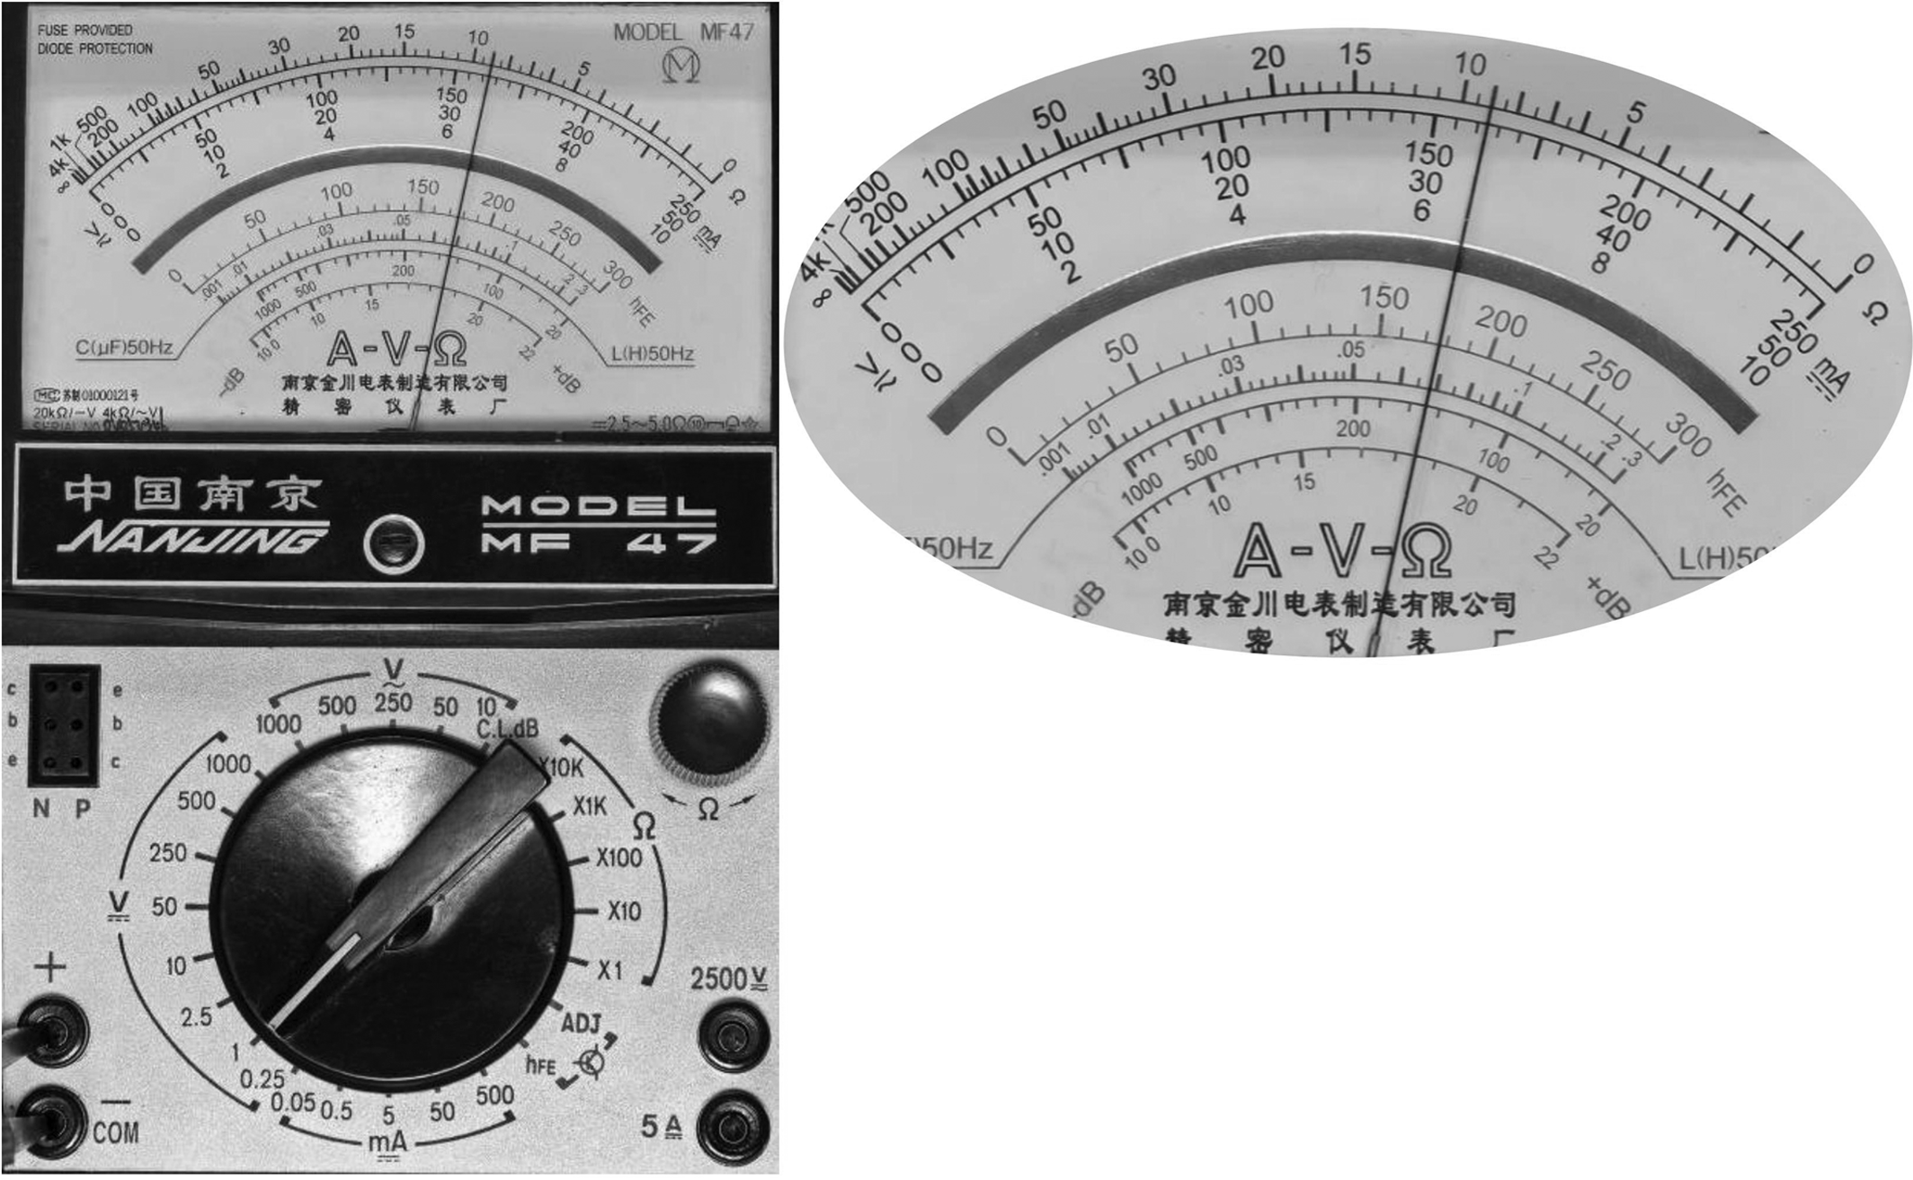乙

(2) 图乙中多用电表测得的电压为________V。

(3) 根据表格数据在图丙中绘制出图像。

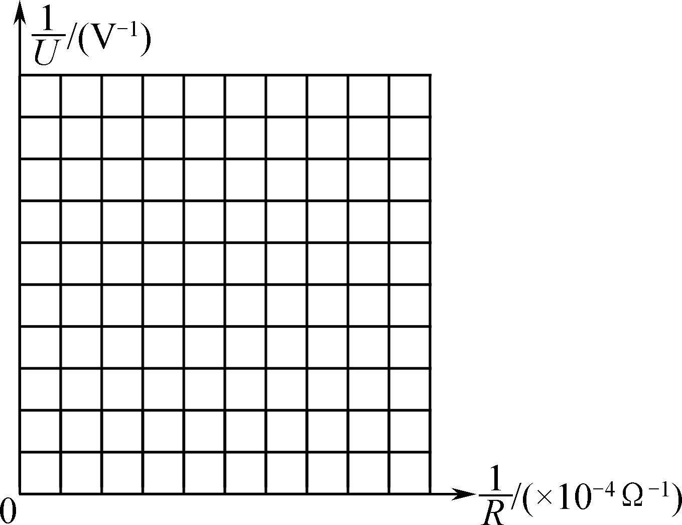丙

(4) 根据图像，得出该水果电池的电动势为________V。 (结果保留2位有效数字)

(5) 小明同学认为本实验测量的内阻值误差很小，你同意他的观点吗？如果同意，请分析原因；如果不同意，请简述理由。

________________________________________________________________________

________________________________________________________________________

13. (5分)如图所示，点光源*A*发出一条光线*AO*从玻璃射入上方空气中，以分界点*O*点为圆心、*R*为半径画圆，与折射光线的交点为*B*，过*B*点向两介质的交界面作垂线，交点为*N*，*BN*与*AO*的延长线的交点为*M*。以*O*点为圆心，*OM*为半径画另一圆， *OM*的半径可视作为*R*。求：

(1) 介质的折射率；

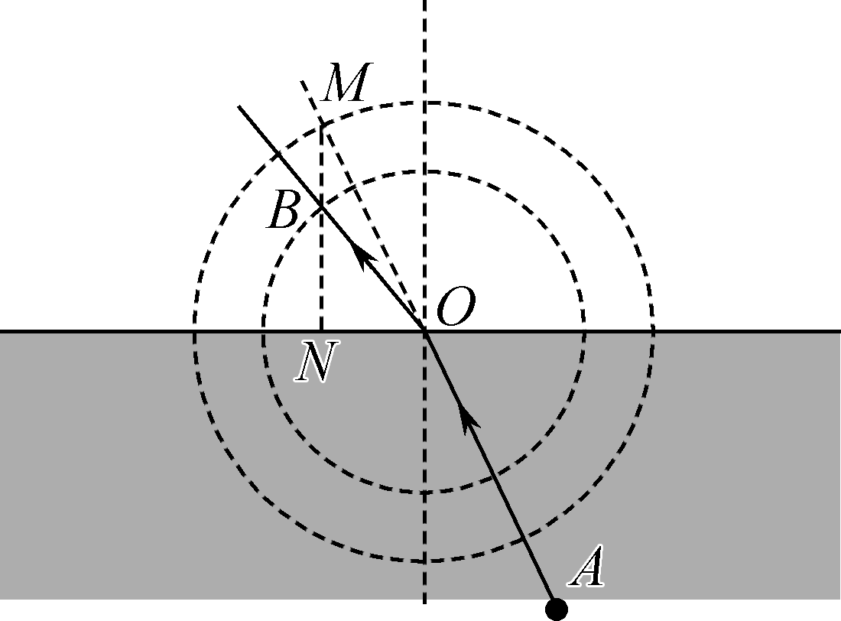

(2) 已知点光源*A*到分界面的距离为*h*，从上方观察，分界面被照亮的面积为多少。

14. (8分)如图所示，足够长的光滑水平导轨两端连接两阻值相同的定值电阻*R*＝3 Ω，轨道电阻忽略不计，导轨间距*L*＝0.5 m。整个装置处在磁感应强度*B*＝1 T的匀强磁场中。一根长度也为*L*的导体棒*ab*垂直于导轨放置，在外力作用下以*v*＝2 m/s的速度向右匀速运动，已知导体棒的电阻*r*＝2.5 Ω，求：

(1) 通过导体棒*ab*的电流*I*；

(2) 导体棒*ab*两端的电压*Uab*。

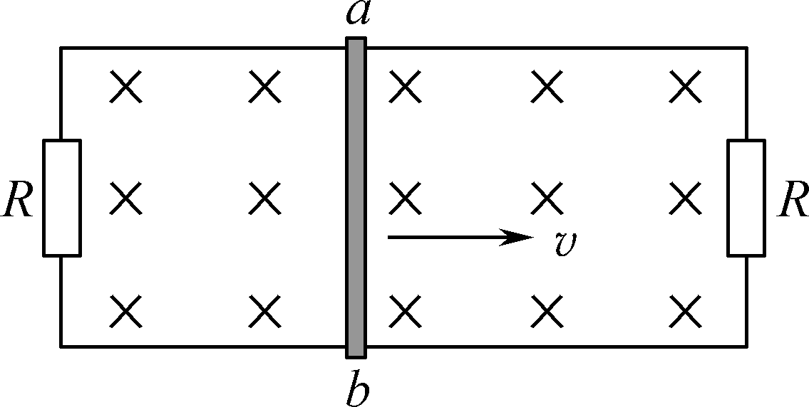

15. (13分)如图所示，空间存在一匀强电场(图中未画出)，一带电荷量为＋*q*、质量为*m*的小球在*A*点以初速度*v*0水平向右抛出，在竖直平面内运动到水平面上的*B*点，速度大小仍是*v*0，方向与水平面成60°，*A*到该水平面的高度*h*＝，重力加速度为*g*，求：

(1) *A*到*B*的运动过程小球电势能的增加量Δ*E*p；

(2) 匀强电场的电场强度*E*的大小和方向；

(3) *A*到*B*的运动过程小球的最小速率。

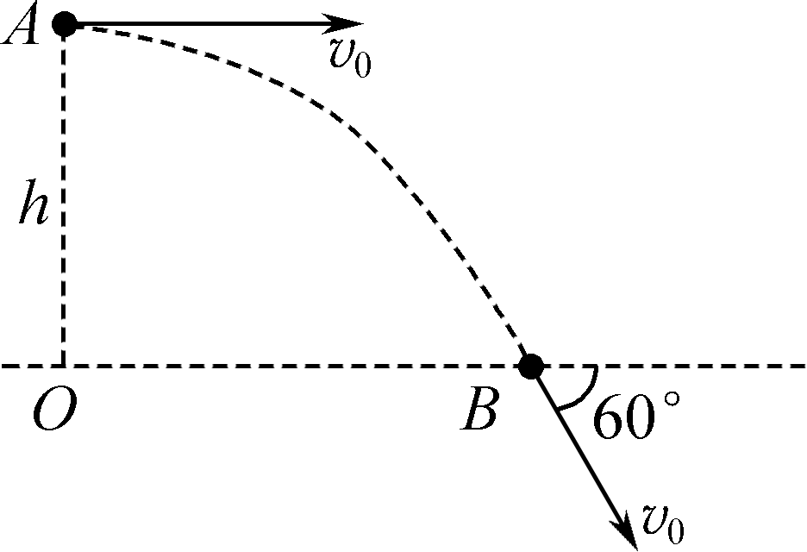

16. (15分)质量为*M*＝1 kg的木板A置于水平地面上，与地面的动摩擦因数为*μ*1＝0.1。*t*＝0时，木板在水平恒力*F*作用下，由静止开始向右运动。*t*＝3 s时物块B(可看成质点)以与木板等大、反向的速度从右端滑上木板，B始终未滑出A，已知从*t*＝0到*t*＝4 s内，木板A的*vt*图像如图所示，*t*＝4 s时A、B共速，*g*取10 m/s2。

(1) 求水平恒力*F*的大小；

(2) 求木板长度*L*至少多长；

(3) 若在*t*＝5 s时刻撤去恒力*F*，此时A恰与木板C(与A完全相同)发生碰撞并粘连在一起，求整个过程A和B之间的摩擦生热*Q*。

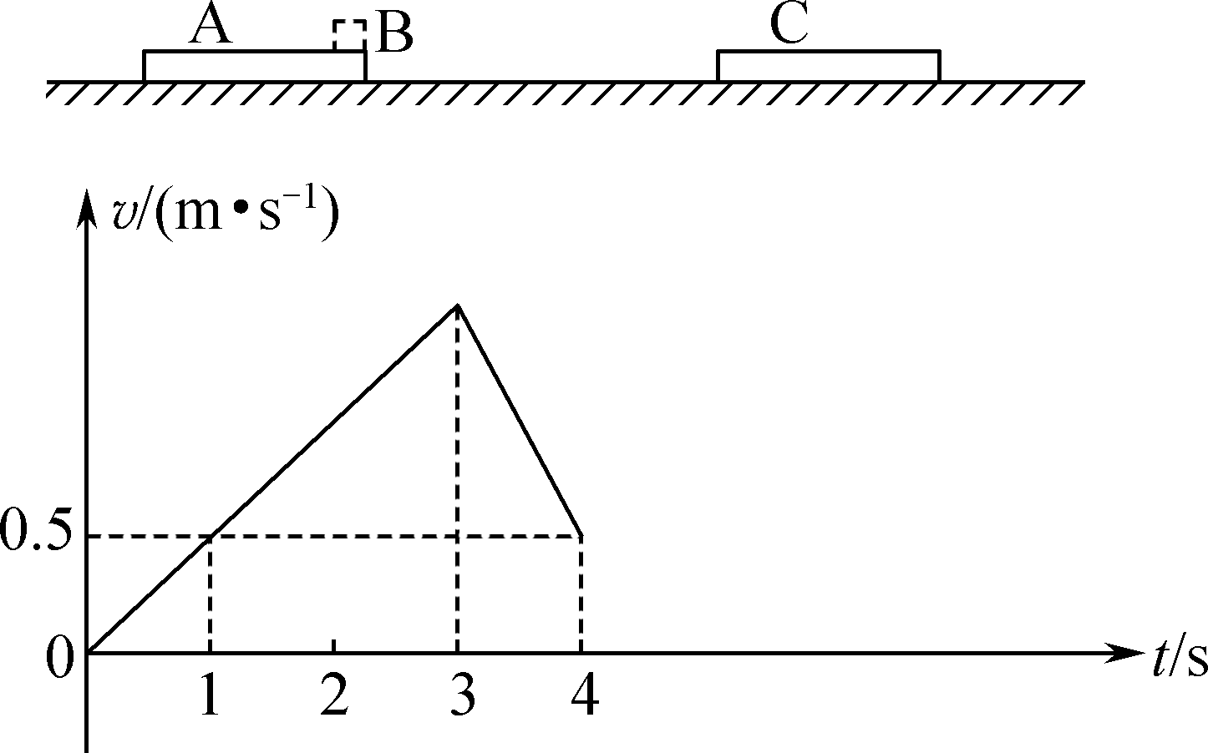

2024～2025学年高三第一学期学情调研考试(十八)(无锡)

物理参考答案及评分标准

1. B　2. D　3. A　4. B　5. A　6. B　7. C　8. D　9. C　10. D　11. D

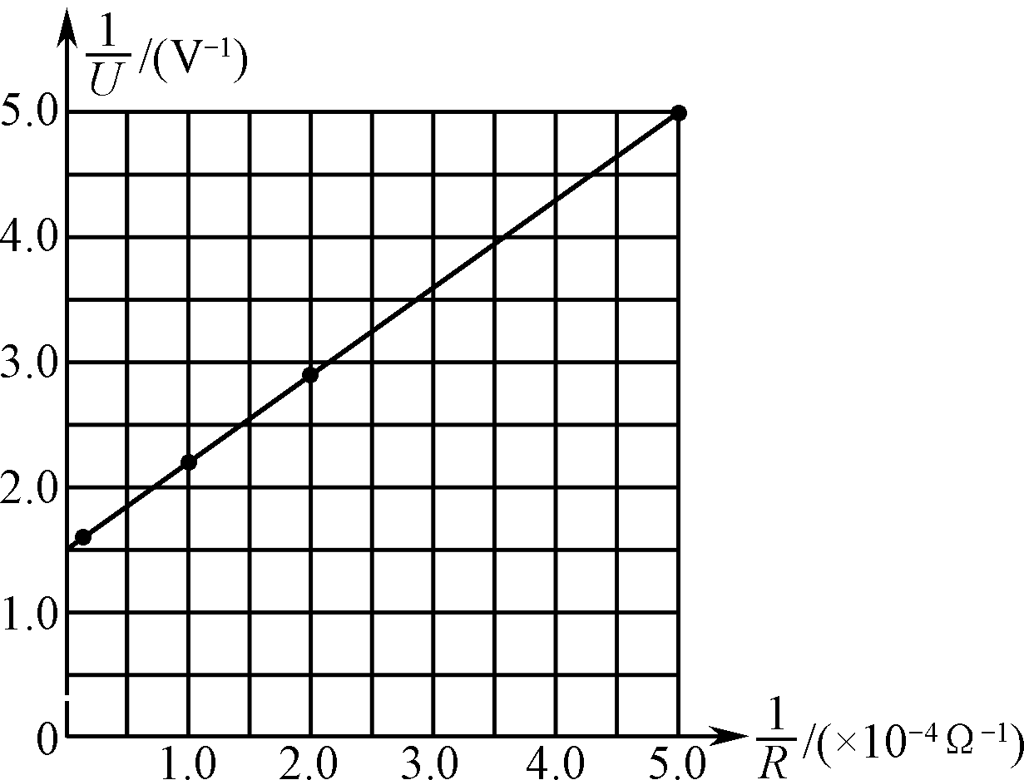

12. (15分，每小问3分)

(1) 铜板

(2) 0.65(0.650亦可)

(3) 如图所示

(4) 0.70(0.66～0.72均可)

(5) 不同意。内阻测量了电源内阻和电压表电阻并联后的结果，因为水果电池相对于电压表内阻不可忽略，其相对误差较大。

13. (5分)解：(1) 介质的折射率*n*＝＝＝(2分)

(2) sin *C*＝＝(1分)

透光区域半径*R*透＝＝*h*(1分)

透光区域面积*S*＝π*h*2(1分)

14. (8分)解：(1) *E*＝*BLv*＝1 V(2分)

外电阻*R*外＝＝1.5 Ω(1分)

通过导体棒*ab*的电流*I*＝＝0.25 A(2分)

(2) 导体棒*ab*两端的电压*Uab*＝*E*－*Ir*＝0.375 V(3分)

15. (13分)解：(1) 由*A*→*B*：*mgh*＋*W*电＝0(1分)

解得*W*电＝－*mgh*

Δ*E*p＝*mgh*＝*mv*(1分)

(2) *qEx*＝*max*(1分)

*mg*－*qEy*＝*may*(1分)

由*A*→*B*：(*v*0sin 60°)2＝2*ayh*(1分)

*v*0cos 60°－*v*0＝－*axt*(1分)

*v*0sin 60°＝*ayt*(1分)

联立解得*Ex*＝，*Ey*＝

∴ *E*＝＝(1分)

电场方向与－*x*轴所夹角*θ*的正切满足arctan *θ*＝＝30°(1分)

(3) (解法1)连接*AB*，由于*AB*两点速率相等，故电场与重力场的等效重力场方向与*AB*垂直。令*v*0与*AB*连线的夹角为*α*，则*A*、*B*两点速度在*AB*方向上的速度分量即为最小速度。

*v*0cos *α*＝*v*0cos (60°－*α*)(2分)

解得*α*＝30°

*A*到*B*的运动过程小球的最小速率*v*min＝ *v*0cos 30°＝*v*0(2分)

(解法2)设经过时间*t*速度为最小，取水平向右为＋*x*轴，竖直向下为＋*y*轴，建立坐标系

*vx*＝*v*0－*axt*(1分)

*vy*＝*ayt*(1分)

*v*＝

由(1)可知，*ay*＝*ax*(1分)

解得*v*min＝*v*0(1分)

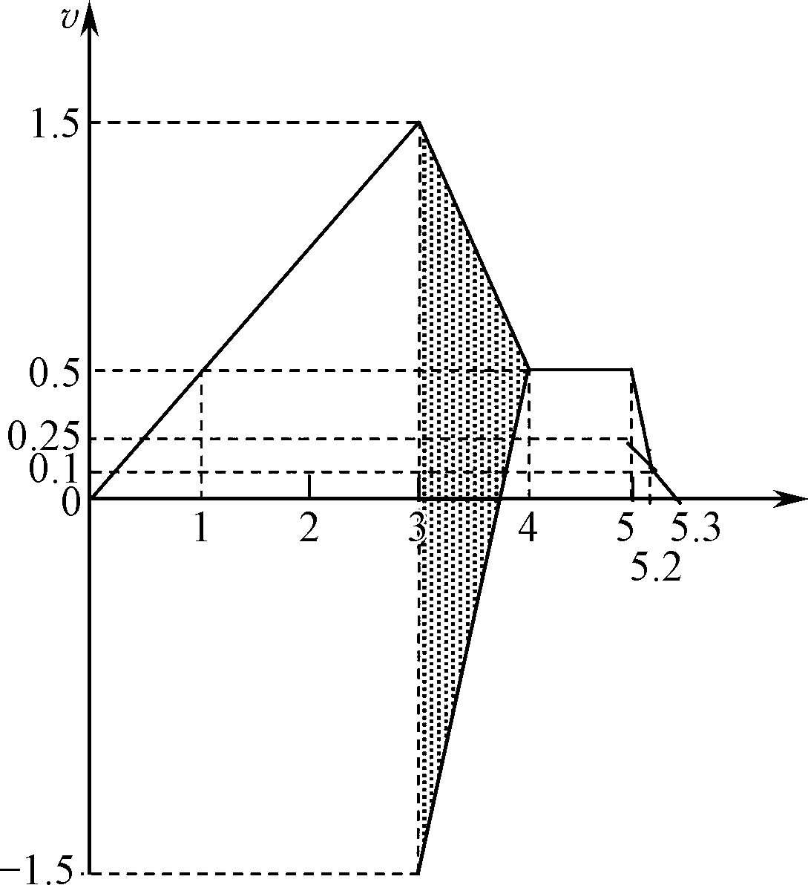

16. (15分)解：(1) 由题可知，在0～3 s A的加速度*a*A1＝0.5 m/s2(1分)

对A有*F*－*μ*1*Mg*＝*Ma*A1(1分)

解得*F*＝1.5 N(1分)

(2) 3 s末A的速度*v*1＝*a*A1*t*＝1.5 m/s

3 s末，B的速度*v*B＝－1.5 m/s(1分)

3～4 s内，阴影部分面积代表了板长的最小值

*L*＝×1 m＝1.5 m(2分)

(3) 3～4 s内，对B有*μ*2*mg*＝*ma*B1

由图可知，*a*B1＝2 m/s2，方向向右

解得*μ*2＝0.2(1分)

3～4 s内，由图可知 *a*A2＝1.0 m/s2，方向向左

对A有*μ*1(*M*＋*m*)*g*＋*μ*2*mg*－*F*＝*Ma*A2(1分)

解得*m*＝0.5 kg

4～5 s时间内，假设A、B一起做匀加速运动

对A、B：*F*－*μ*1(*M*＋*m*)*g*＝(*M*＋*m*)*a*AB　解得*a*AB＝0(1分)

所以A、B一起做匀速运动

5 s后，A与C发生碰撞并粘连在一起

对A、C有*Mv*AB＝2*Mv*3(1分)

解得*v*3＝0.25 m/s，方向向右

此时B的速度为0.5 m/s，方向向右。B相对A向右运动，则*μ*2*mg*＝*ma*B2

B加速度大小为*a*B2＝2 m/s2，方向向左

B减速到零的时间为0.25 s

*μ*1(2*M*＋*m*)*g*－*μ*2*mg*＝2*Ma*A3

A、C的加速度为*a*A3＝0.75 m/s2，方向向左

A、C减速到零的时间为 s(1分)

B与A、C共速

*v*2－*a*B2*t*＝*v*3－*a*A3*t*(1分)

*t*＝0.2 s

之后A、B、C共同减速，加速度大小为1 m/s2(1分)

所以A、B之间的相对路程*L*2＝1.5＋0.025＝1.525 m(1分)

摩擦生热*Q*＝*μ*2*mgL*2＝1.525 J(1分)